P.V. de Combinatie

Natour , Roije 28 augustus 2021

464 duiven in concours
Winnaar: Comb Houmes A. & Zn, Middelburg

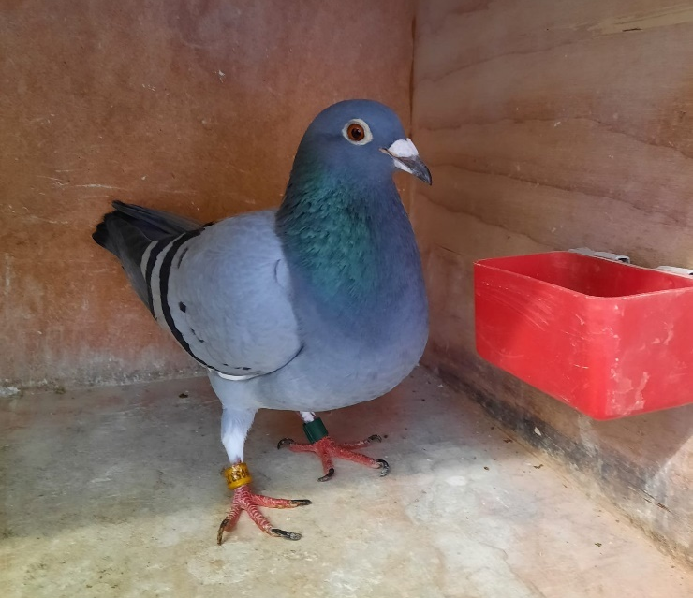
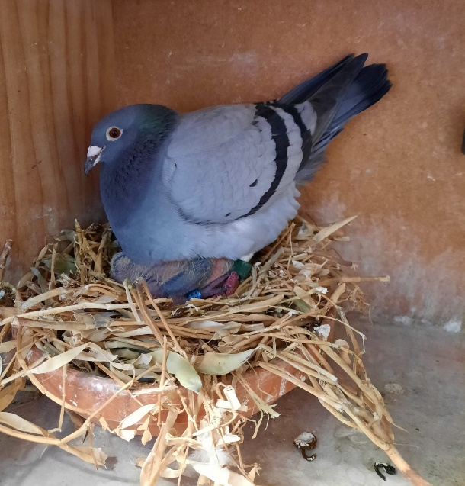

Het einde van de het seizoen komt steeds meer in zicht, zaterdag 28 augustus stond alweer de derde navlucht op het programma vanuit Roije. Vooraf waren de weersvooruitzichten enigszins twijfelachtig, ten oosten van de vlieglijn werd veel bewolking voorspeld. Roije heeft een wat meer westelijke ligging, dus de vooruitzichten waren nog redelijk gunstig. De deelname in de vereniging viel dan ook niet echt tegen met 464 duiven. Meestal wordt de deelname op de navluchten elke week minder, maar tot dusver valt dat reuze mee. Op de eerste navlucht vanuit Niergnies op 14 augustus werden 6810 ingekorfd in Zeeland, de deelname in de afdeling op Roije was 6631 duiven. De duiven in Roije werden ondanks de twijfels van het weer vooraf al om 08:15 gelost met een matige noordenwind.

’s Ochtends voor de duiven moesten komen voor Roije heeft het veel geregend in Middelburg. Lang leek het er dan ook op dat de duiven misschien wel in de regen opgewacht moesten worden. Amer wenste iedereen in de vereniginsapp dan ook ‘succes met dit mooie weer’, waarna Erwin antwoorde met ‘zonnetje komt er zo aan Amer ’. Een half uur voor de duiven moesten komen was het nog zwaarbewolkt en regenachtig in Middelburg. Rond elf uur vlak voor de duiven moesten komen werd het toch droog en kwam de zon toch steeds meer tevoorschijn. Blijkbaar heeft Erwin niet alleen kijk op de duiven, maar ook op het weer. Althans dat gold voor Middelburg, in Serooskerke en Westkapelle moesten de duiven helaas wel opgewacht worden in de regen.

Vorige week toen ik met Adrie naar huis fietste vertelde hij me dat de duivinnen toen op kleine jongen zaten en de twee weken erop op betere standen zouden komen. Toen wist ik al dat de concurrentie de borst nat kan maken. Adrie, Erwin en Joachim Houmes zijn dan ook de grote uitblinkers geworden op Roije! De uitslag is als volgt voor de combinatie Houmes: 1,3,4,5,8,9,11,13,15,16 en 25 van de 50 in de prijzen. Roije was een moeilijke vlucht, de eerste duif werd geconstateerd bij Houmes om 11:16, de laatste prijs werd pas bijna een half uur later verdiend in Middelburg om 11:45. Mogelijk dat de duiven onderweg last hebben gehad van bewolking en buien, want anders had het veel sneller afgelopen moeten zijn. De duiven van de combinatie Houmes wisten in ieder geval veel beter met de weersomstandigheden om te gaan dan de concurrentie.

De winnares van Roije is de tweejarige duivin 19-3905337 “Soraya”, die om 11:16:10 met een snelheid van 1153 m/m werd geconstateerd. Zij won hiermee de eerste in de vereniging van 464 duiven, zij was tevens de eerste van Walcheren van 1379 duiven en de derde van 2059 duiven in Samenspel West. De tweede duif in de vereniging werd zeven seconden eerder geconstateerd bij Bram en Tom Beekman, maar door een kortere afstand vloog “de 19-348” 10 m/m langzamer dan “Soraya”. De tweede duif van de combinatie Houmes en de derde duif in de vereniging “de 20-937” werd pas ruim 2,5 minuten later geklokt op 11:18:46. In de kop van de uitslag zaten grote gaten, de achtste prijs in de vereniging werd pas zeven minuten verdiend na de eerste door dezelfde combinatie Houmes.

“Soraya” is een absolute topvlieger! Als jonge duif wist zij in 2019 al de eerste nationaal Orleans te vliegen van 10.333 duiven! Ook dit seizoen wist Soraya al vaker vroeg te vliegen, op Issoudun won ze de eerste in de club van 185 duiven (3e Samenspel West van 806 duiven). De week erop vloog ze een 5e provinciaal Melun van 3.089 duiven. Gezien haar twee jarige leeftijd zal Soraya waarschijnlijk de komende 2/3 jaar nog wel meer vroege prijzen gaan vliegen. Op de blog schrijft Erwin dat Soraya Regelmatig zeer eigengereid is in haar gedrag en erg moeilijk te peilen is.

Voor de punten was Roije ook een goede vlucht, naast meerdere vroegen zijn de aangewezen namelijk ook goed gepakt. De derde en de vierde duif van de combinatie Houmes waren de eerste en de tweede getekende, in de vereniging goed voor plaats vier en vijf. In Samenspel West staat team Houmes er dan ook erg goed voor op de natour in de tussenstand bezetten zij de eerste plaats met ruim 300 punten voorsprong op nummer twee combinatie Meulmeester uit Arnemuiden. De vlucht vanuit Pont Saint Maxence wordt dan ook een spannende dag voor Adrie, Erwin en Joachim met prachtig duivenweer voorspeld en de duivinnen nog steeds op mooie standen. Dat ze er alles aan doen om kampioen te worden bewijst wel de volgende foto die ik donderdag ochtend van Adrie doorgestuurd kreeg! Alvast heel veel succes toegewenst op Pont!
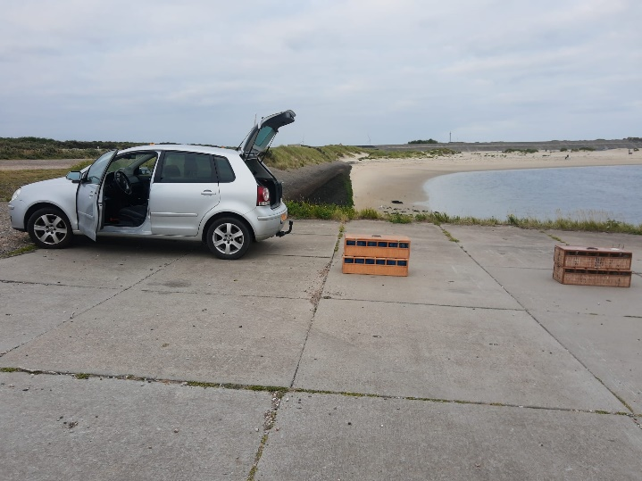

Het dagelijks ritueel bij Neeltje Jans

De vader van Soraya “Nibali” komt van Hans Daane, zoon van topvlieger “de 122” ook van Hans Daane. “De 122” is ook vader van “de 127” welke een eerste Provinciaal Orleans vloog en 1e asduif werd van Samenspel 7 in 2011 op de midfond. De moeder van Soraya is topkweekster “Liz” afkomstig van Koen Minderhoud. Soraya zelf is moeder van de 20-957 van Patrick Noorman die al een 8e Pont St. Maxence vloog van 3528 duiven en een 10e NPO Chatearoux van 1903 duiven. Zie ook de stamboom.

Andere goede prestaties
Comb Beekman & zn: Bram en Tom vliegen 2, 6, 14, 19 en 20 en hebben er 18 van de 30 in de prijzen.

A. Al Housini en zn: Amer en Yaser hebben als ik de uitslag bekijk enkel jongen mee en die hebben ze goed zitten. Zij vliegen de 10e, 12e, en 18e prijs en hebben er 16 van de 41 in de prijzen.
Joshua Hoek
